Fiszki
Niemiecki
[PDF do druku]

Portal http://www.uczsiejezyka.pl udostępnia użytkownikom pożyteczne fiszki do nauki języka niemieckiego, które można pobrać bezpłatnie z naszej strony. Teraz wystarczy wydrukować potrzebne nam słownictwo, wyciąć fiszki i powtarzać, w każdej wolnej chwili. Dzięki takiej prostej czynności możemy poszerzać oraz utrwalać nasze słownictwo tam, gdzie tylko chcemy!

Instrukcja: PDF należy wydrukować za pomocą drukarki z funkcją duplex lub naprzemiennie strony parzyste i nieparzyste - [obustronne drukowanie]

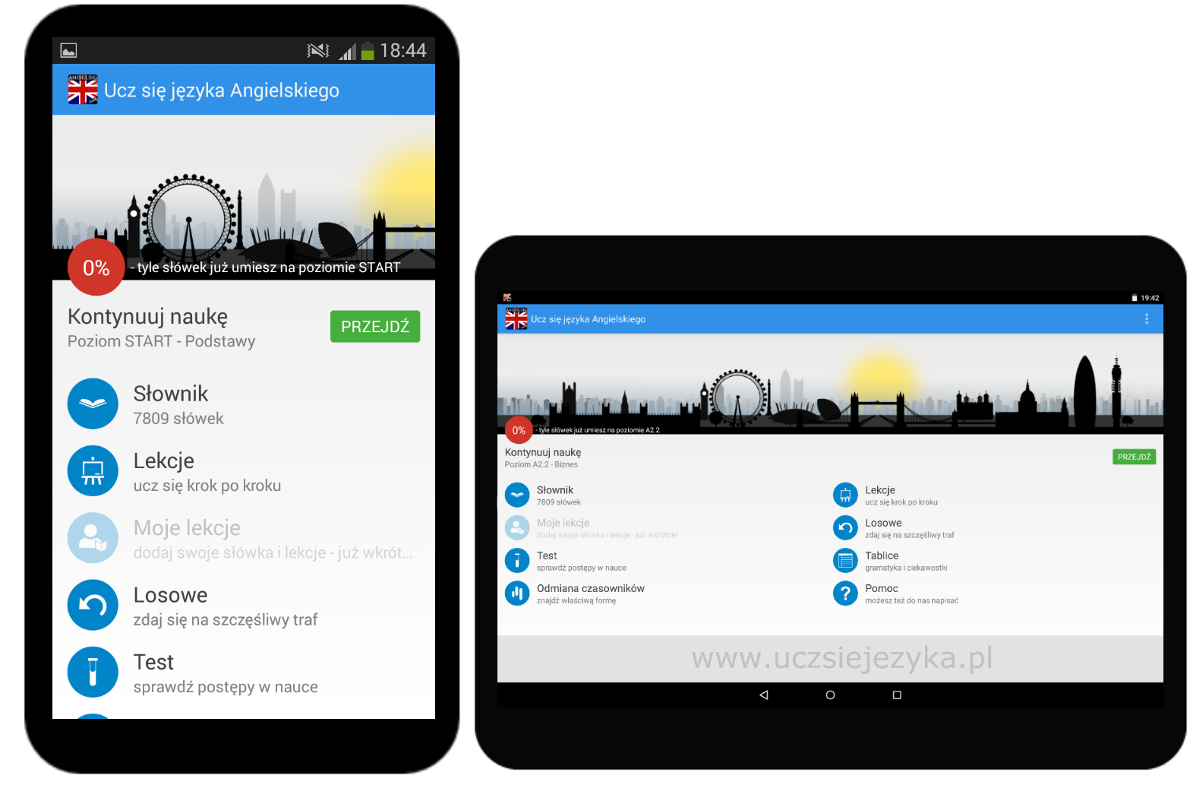

Dla tych, którzy wolą korzystać, ze swoich nowoczesnych telefonów, polecamy aplikację mobilną na Android, Windows Phone czy iOS do nauki języka niemieckiego, która umożliwia powtarzanie materiału oraz naukę nowych słówek.

Aplikacja dostępna na

http://www.uczsiejezyka.pl/aplikacje-mobilne-jezyki/niemiecki/

Sprawdź teraz i ucz się na smartfonie i tablecie!

Fiszki niemieckie za darmo
uczsiejezyka.pl

1  anbieten | 2  anfangen | 3  ansehen | 4  arbeiten

5  aussehen | 6  bedeuten | 7  beginnen | 8  bekommen

9  bestehen | 10  betreffen | 11  bieten | 12  bilden

13  bleiben | 14  brauchen | 15  bringen | 16  darstellen

17  denken | 18  düfren | 19  entsprechen | 20  entstehen
http://www.uczsiejezyka.pl/

Fiszki niemieckie za darmo
uczsiejezyka.pl

4  pracować | 3  oglądać | 2  rozpoczynać | 1  proponować

8  otrzymywać | 7  rozpoczynać | 6  znaczyć | 5  wyglądać

12  tworzyć | 11  oferować | 10  dotyczyć | 9  zdać,  składać się z

16  przedstawiać | 15  przynosić | 14  potrzebować | 13  pozostawać

20  powstawać | 19  być zgodnym z czymś | 18  mieć pozwolenie | 17  myśleć
http://www.uczsiejezyka.pl/

Fiszki niemieckie za darmo
uczsiejezyka.pl

21  entwickeln | 22  ergeben | 23  erhalten | 24  erinnern

25  erkennen | 26  erklären | 27  erreichen | 28  erscheinen

29  erwarten | 30  erzählen | 31  fahren | 32  fallen

33  fehlen | 34  finden | 35  folgen | 36  fragen

37  fühlen | 38  führen | 39  geben | 40  gehen
http://www.uczsiejezyka.pl/

Fiszki niemieckie za darmo
uczsiejezyka.pl

24  przypominać | 23  otrzymywać | 22  dawać  w rezultacie | 21  rozwijać

28  ukazywać się | 27  osiągać | 26  objaśniać | 25  rozpoznawać

32  upadać | 31  jechać | 30  opowiadać | 29  oczekiwać

36  pytać | 35  iść za... | 34  znaleźć | 33  brakować

40  iść | 39  dawać | 38  prowadzić | 37  czuć
http://www.uczsiejezyka.pl/

Fiszki niemieckie za darmo
uczsiejezyka.pl

41  gehören | 42  gelten | 43  gewinnen | 44  glauben

45  haben | 46  halten | 47  handeln | 48  heißen

49  helfen | 50  interessieren | 51  kennen | 52  kommen

53  können | 54  lassen | 55  laufen | 56  leben

57  legen | 58  lernen | 59  lesen | 60  liegen
http://www.uczsiejezyka.pl/

Fiszki niemieckie za darmo
uczsiejezyka.pl

44  wierzyć | 43  wygrywać | 42  obowiązywać | 41  należeć

48  nazywać się | 47  handlować | 46  trzymać | 45  mieć

52  przychodzić | 51  znać | 50  interesować | 49  pomagać

56  żyć | 55  biec | 54  kazać | 53  móc

60  leżeć | 59  czytać | 58  uczyć się | 57  kłaść
http://www.uczsiejezyka.pl

Fiszki niemieckie za darmo
uczsiejezyka.pl

61  machen | 62  meinen | 63  mögen | 64  müssen

65  nehmen | 66  nennen | 67  reden | 68  sagen

69  schaffen | 70  scheinen | 71  schließen | 72  schreiben

73  sehen | 74  sein | 75  setzen | 76  sitzen

77  sollen | 78  spielen | 79  sprechen | 80  stehen
http://www.uczsiejezyka.pl

Fiszki niemieckie za darmo
uczsiejezyka.pl

64  musieć | 63  lubić | 62  uważać | 61  robić

68  mówić | 67  mówić | 66  nazywać | 65  brać

72  pisać | 71  zamykać | 70  świecić,  wydawać się | 69  stwarzać

76  siedzieć | 75  siadać | 74  być | 73  widzieć

80  stać | 79  mówić | 78  grać | 77  mieć powinność
http://www.uczsiejezyka.pl

Fiszki niemieckie za darmo
uczsiejezyka.pl

81  stellen | 82  studieren | 83  suchen | 84  tragen

85  treffen | 86  tun | 87  verbinden | 88  vergehen

89  vergleichen | 90  verlieren | 91  verstehen | 92  versuchen

93  vorstellen | 94  warten | 95  werden | 96  wissen

97  wohnen | 98  wollen | 99  zeigen | 100  ziehen
http://www.uczsiejezyka.pl

Fiszki niemieckie za darmo
uczsiejezyka.pl

84  nosić | 83  szukać | 82  studiować | 81  stawiać

88  przemijać | 87  łączyć | 86  czynić | 85  spotykać

92  próbować | 91  rozumieć | 90  gubić | 89  porównywać

96  wiedzieć | 95  stawać się | 94  czekać | 93  przedstawiać

100  ciągnąć | 99  pokazywać | 98  chcieć | 97  mieszkać
http://www.uczsiejezyka.pl

